**明愛陳震夏郊野地學園  
淡水溪流生境研習**

**組長:**

**5B馬詠賢**

**組員:**

**5B甄慧宜5C蔡穎潼**

**5D盧汶慧 5E孫玟**

**5E黃健恆**

**目錄**

1. **考察目的及簡介**
2. **考察地點鳥瞰圖**
3. **考察工作（考察工具/實驗工具）**
4. **實驗室工作**
5. **結果（表列）**
6. **非生物因素(光强度，溫度…)**
7. **生物因素(生物物種)**
8. **河水污染程度**
9. **討論**
10. **生物特徵和適應性**
11. **非生物因素對生物的影響**
12. **河水污染程度**
13. **結論**
14. **個人感想(50字)**

**考察目的及簡介**

**背景資料**

香港雖然沒有大型的淡水生境，如河流和湖泊，但我們仍可找到小溪、水潭、水塘、稻田和沼澤的足跡。

現時大部份的淡水系統都受著農業、工業和生活廢料所污染。因此未受污染的天然淡水生境已越來越少了。

**考察目的**

* 培養同學對奧妙生物世界的鑒賞，促進對生物的尊重。
* 熟習淡水溪流群落的結構、植物和動物。
* 觀察、比較和分析不同淡水溪流的生態環境。

**鳥瞰圖**

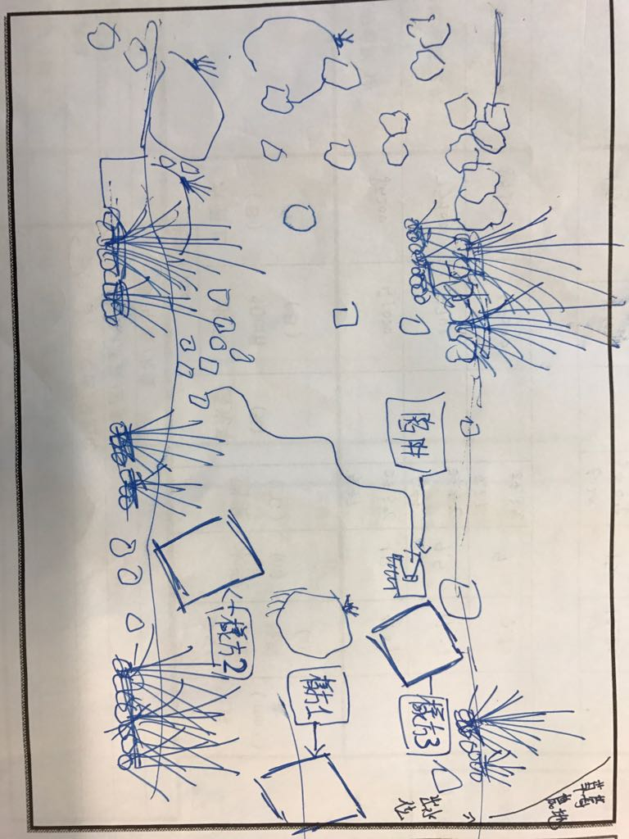

1. 生物研究

辨認植物和動物

利用參考資料、圖片和立體顯微鏡，辨認從溪流搜集回來的生物樣本。

2. 水樣本分析

*不要輕易把任何溶液倒棄。*

大腸桿菌測試

從 500 毫升*未過濾*的水樣本抽出 1 毫升的水樣本，然後加進至大腸桿菌測試碟中，置於 37oC 電烘箱中一晚。

3.. 總懸浮物

秤一張預先烘乾的濾紙，把 500ml 水樣本過濾到另一個 500ml 膠樽內。 將過濾紙放進蒸發皿內後，置於 105oC 電烘箱中一晚。翌日再秤。

總懸浮物濃度（mg/l 或 ppm）=【增加質量（mg）】 X2

|  |  |  |  |  |  |  |  |
| --- | --- | --- | --- | --- | --- | --- | --- |
|  |  |  |  |  |  |  |  |
|  |  |  |  |  |  |  |  |
|  |  |  |  |  |  |  |  |
|  |  |  |  |  |  |  |  |
|  |  |  |  |  |  |  |  |
|  |  |  |  |  |  |  |  |

|  |  |  |  |  |
| --- | --- | --- | --- | --- |
| **Species Name** | **Q1** | **Q2** | **Q3** | **T\*** |
| **Mayfly Nymph**  **蜉蝣若蟲** | **0** | **8** | **4** | **0** |
| **Caddisfly Nymph**  **石蛾幼蟲** | **2** | **1** | **0** | **0** |
| **水蜈蚣** | **1** | **0** | **0** | **0** |
|  |  |  |  |  |

|  |  |
| --- | --- |
| 總懸浮物{mg/L or ppm) | 80 |
| 含鹽量(g/100g) | 0 |
| 氨含量NH4+(ppm) | X |
| 磷酸鹽含量PO43-(ppm) | X |
| 化學需氧量COD(ppm) | Amount of organic matter:10 |
| 大腸桿菌測試(cfu/100ml) | 300 |